Cambios 2do cuatrimestre 2014
Para ingresar en el 2do. Cuatrimestre 2014 se debe elegir el rol “Manejo de Liquidación” y luego el ámbito Año 2014 –Segundo Cuatrimeste
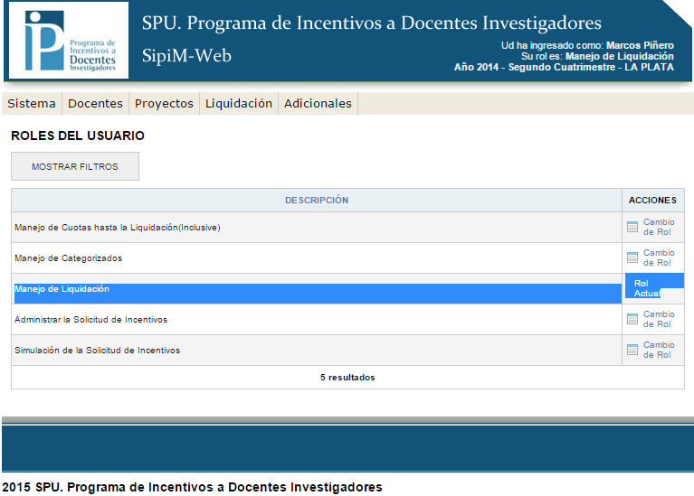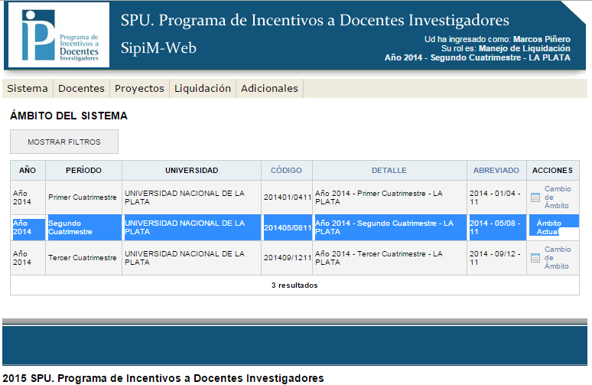

IMPORTANTE: Los cambios deben realizarse en SIPI WEB (2do cuatrimestre 2014) y en SIPIM 2da cuota 2014 y Solicitud Año Siguiente

